Работа школьного музея в фотографиях
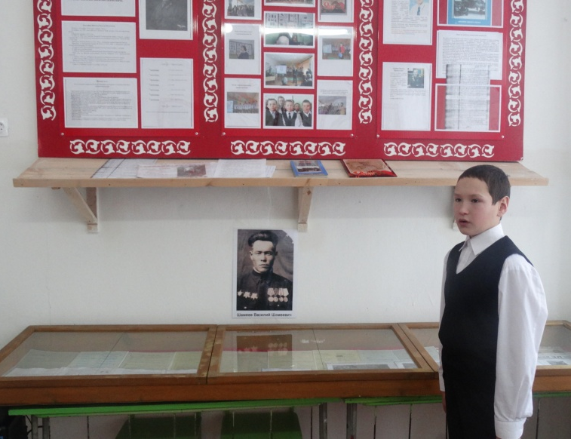
Выступление у стенда «Имя героя-школе»

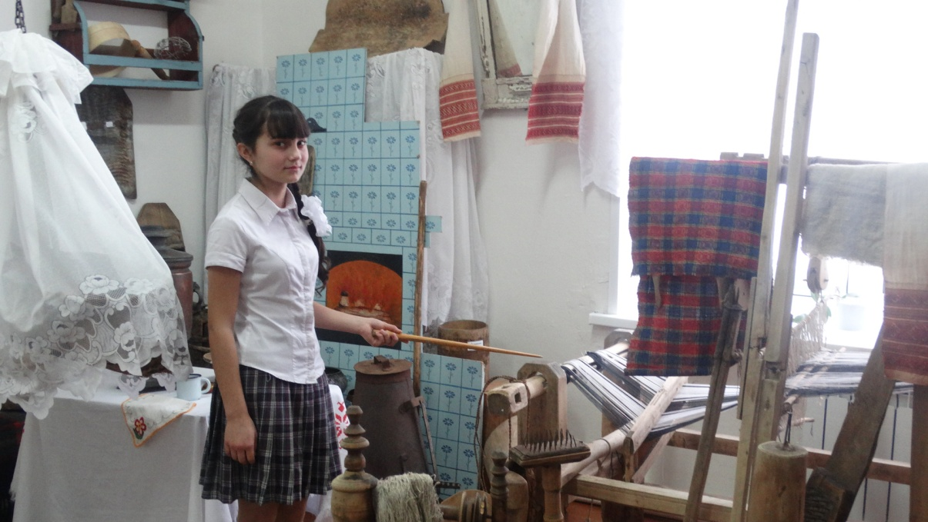

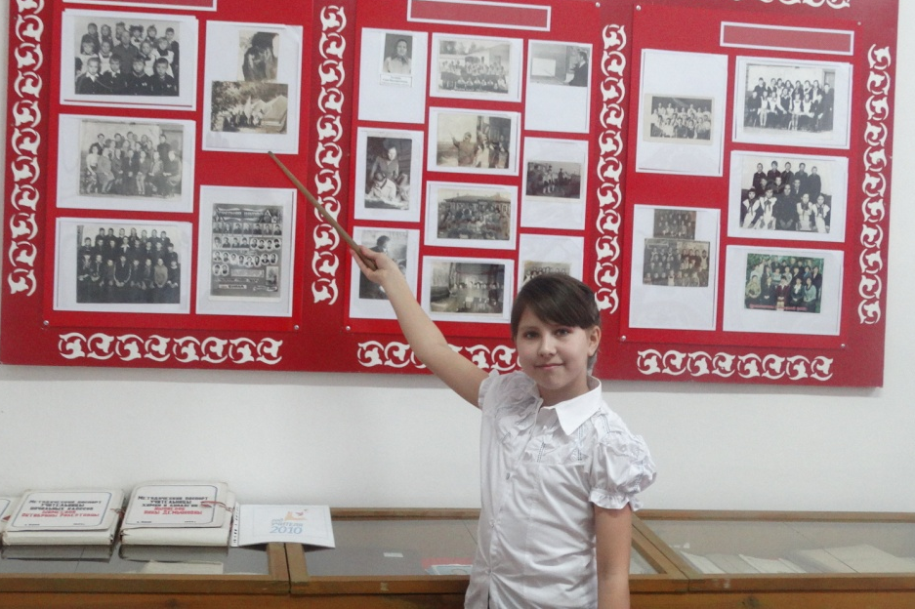
В зале предметов быта марийского народа

В отделе «История школы»

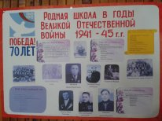
В зале боевой славы – фотографии тружеников тыла
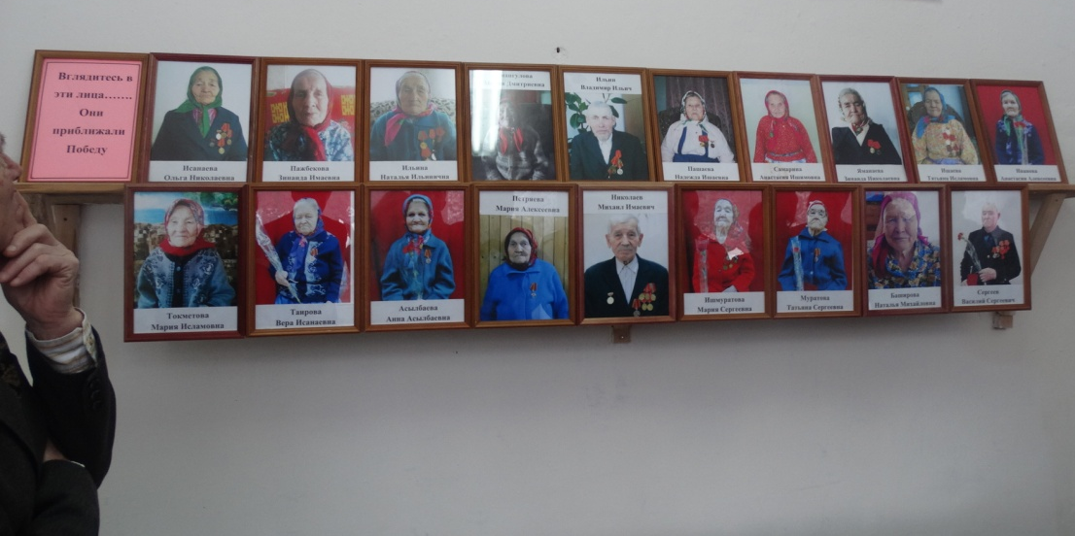

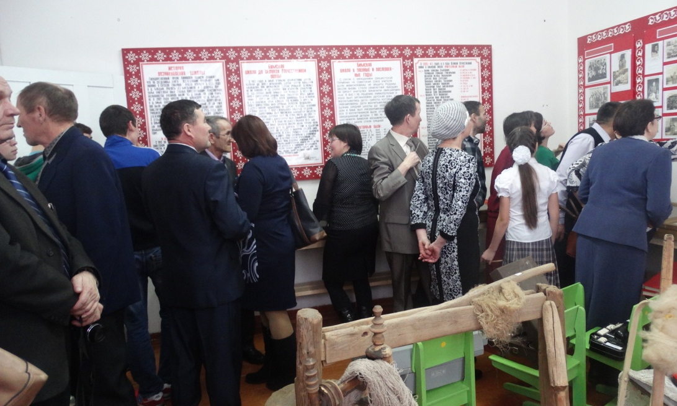
Во время экскурсии в музее.
На занятиях объединения- работа с музейными экспонатами

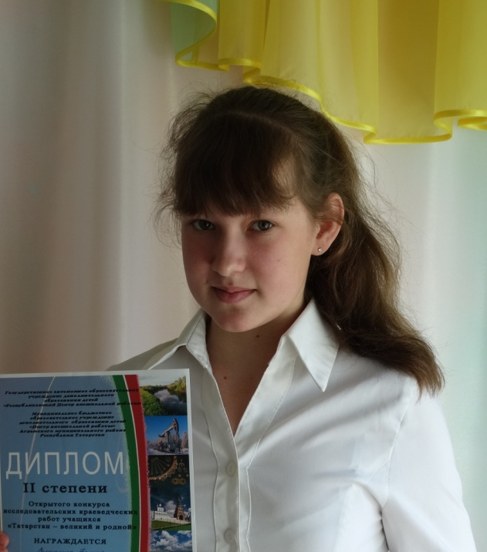
Выступление на конференциях, конкурсах
Самуткина Полина
Призер конкурса
«Татарстан родной»
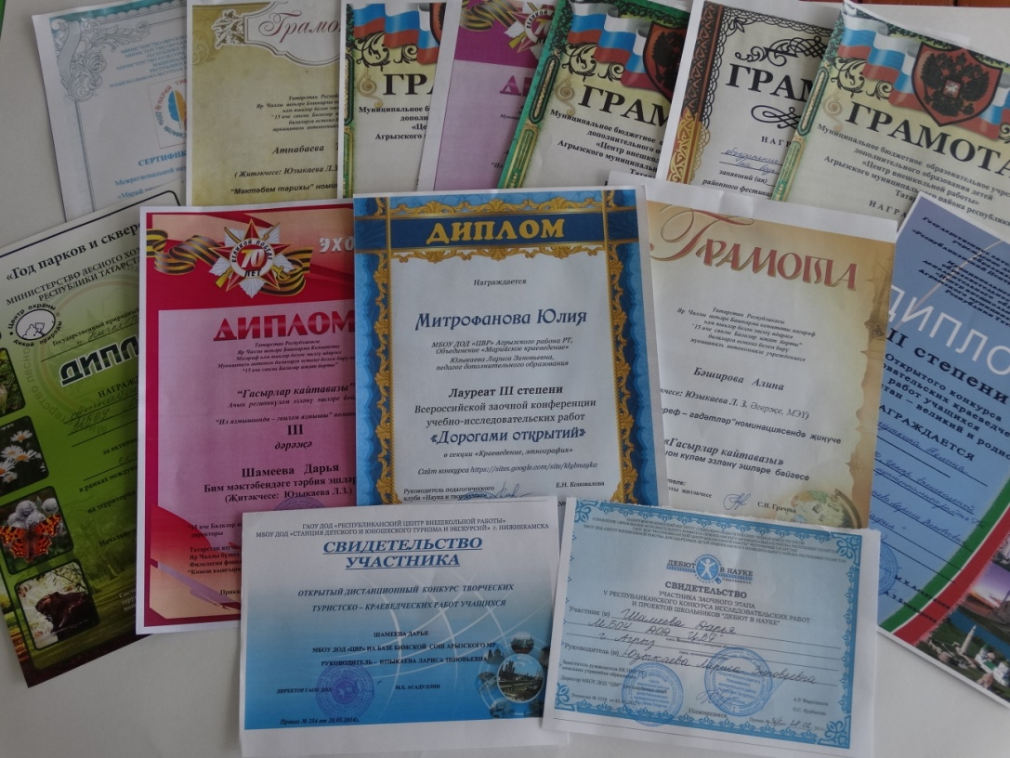
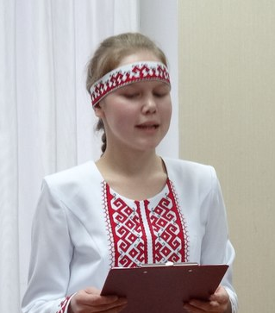
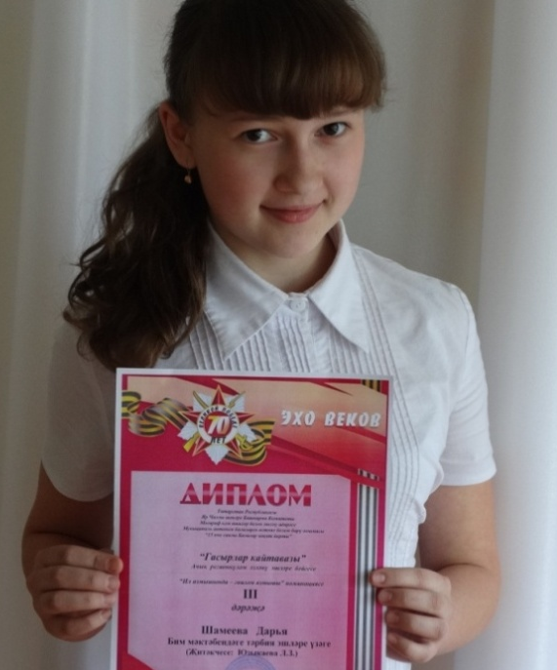
Наши Результаты
Исаева Октябрина на чтениях
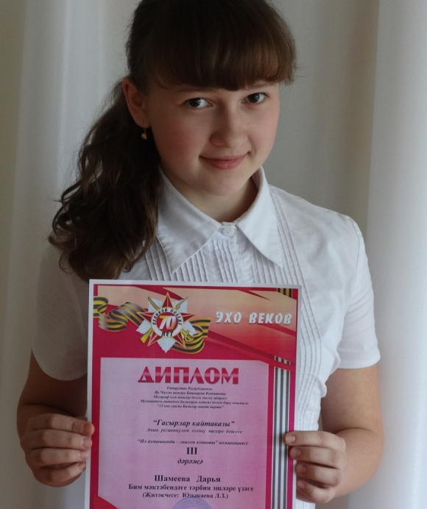
имени Каюма Насыйри

